5.5 ติดตามเช็คคงค้าง (Outstanding Cheques)
Module Cheque

วัตถุประสงค์
- เพื่อให้ผู้ใช้งานติดตามเช็คที่ยังไม่ตัดผ่านธนาคารได้ถูกต้อง
- เพื่อให้แยกสถานะ Confirmed, ระหว่างเคลียร์, และ Paid ได้ชัดเจน
- เพื่อให้ผู้ใช้งานตรวจสอบยอดคงค้างจาก Journal Items ได้อย่างเข้าใจ
ภาพรวมการทำงาน
- Outstanding Cheque ในบริบทของระบบนี้หมายถึงเช็คที่สร้างและยืนยันแล้ว แต่ยังไม่ถูกเคลียร์ผ่านธนาคาร ผู้ใช้สามารถติดตามผ่านเมนู Cheque Paying และ Cheque Transactions
- ตัวอย่างเช็คคงค้างจริงใน local UAT คือเลขที่ 860200001 สถานะ confirmed
- หัวข้อนี้เน้นการอ่านสถานะ การเปิด Smart Buttons เพื่อตรวจสอบ Payment Entry และการตัดสินใจว่าเมื่อไรควรกด Bank Deposit หรือ Done
เมนูที่ใช้
- Cheque > Cheque > Cheque Paying
- Cheque > Cheque > Cheque Transactions
- Cheque > Cheque > Paid Cheque
ฟังก์ชันที่ทำได้จริง
ฟังก์ชัน | คำอธิบาย | ใช้เมื่อใด
Cheque Paying | มุมมองหลักสำหรับเช็คขาออกที่ยังทำงานอยู่ | ใช้ค้นหาเช็คที่ยัง Confirmed หรือยังไม่ปิด flow
Cheque Transactions | มุมมองรวมธุรกรรมเช็คทั้งหมด | ใช้ค้นหาย้อนหลังหรือใช้ filter เพิ่มเติม
Paid Cheque | มุมมองเช็คที่เคลียร์แล้ว | ใช้ตรวจเช็คผลลัพธ์หลังจบ flow
Payment Entry | Smart Button เปิดรายการบัญชีของเช็ค | ใช้ยืนยันว่าบัญชีพักเช็คจ่ายยังมียอดคงอยู่หรือถูกล้างไปแล้ว
Bank Deposit | ปุ่มเปลี่ยนสถานะเช็คสู่ขั้นตอนเคลียร์ธนาคาร | ใช้เมื่อธนาคารเริ่มนำเช็คไปเรียกเก็บ
ขั้นตอนการใช้งาน
ขั้นตอนที่ 1 ค้นหาเช็คคงค้าง
1. เข้าเมนู Cheque > Cheque > Cheque Paying แล้วค้นหาเลขเช็คหรือชื่อคู่ค้าที่ต้องการ
2. เปิดเช็คตัวอย่าง 860200001 เพื่อดูรายละเอียดเช็คขาออกที่ยังคงค้าง
ขั้นตอนที่ 2 ตรวจสถานะและรายการบัญชี
1. ตรวจสอบฟิลด์ state ว่าอยู่ในสถานะ Confirmed หรือสถานะอื่น
2. กด Smart Button Payment Entry เพื่อตรวจสอบว่ารายการบัญชีปัจจุบันยังคง Credit บัญชีพักเช็คจ่ายอยู่หรือไม่
ขั้นตอนที่ 3 ตัดสินใจเมื่อเช็คเริ่มเคลียร์
1. หากธนาคารเริ่มนำเช็คไปเรียกเก็บ ให้กด Bank Deposit เพื่อขยับเช็คเข้าสู่ขั้นตอนการเคลียร์
2. เมื่อเช็คถูกตัดผ่านบัญชีแล้ว สามารถตรวจเช็คตัวอย่างเลขที่ 860200002 ในเมนู Paid Cheque ประกอบได้
ภาพประกอบการใช้งาน
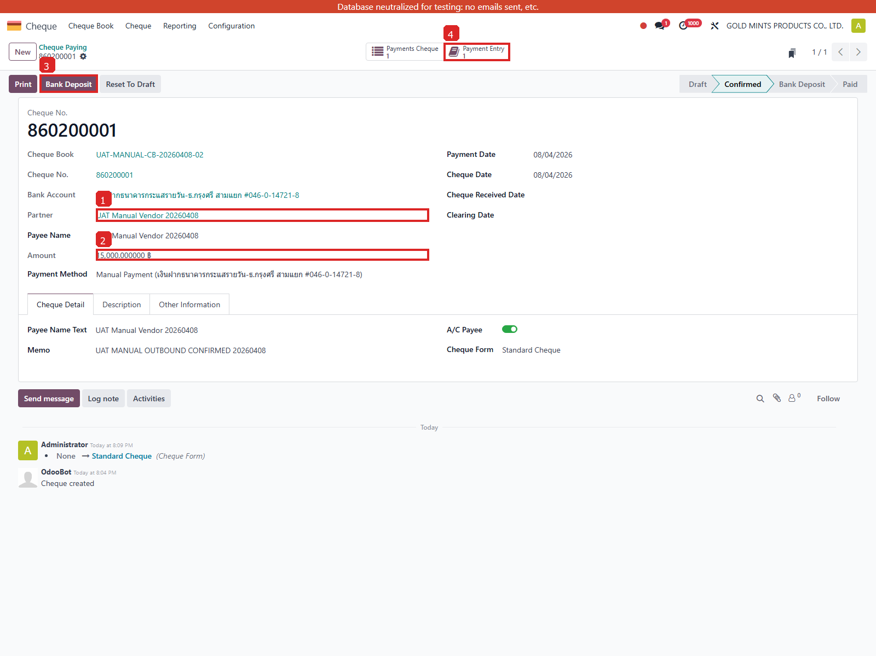
รูป 5.5.1 ตัวอย่างเช็คขาออกสถานะ Outstanding/Confirmed ที่ยังไม่ตัดผ่านธนาคาร
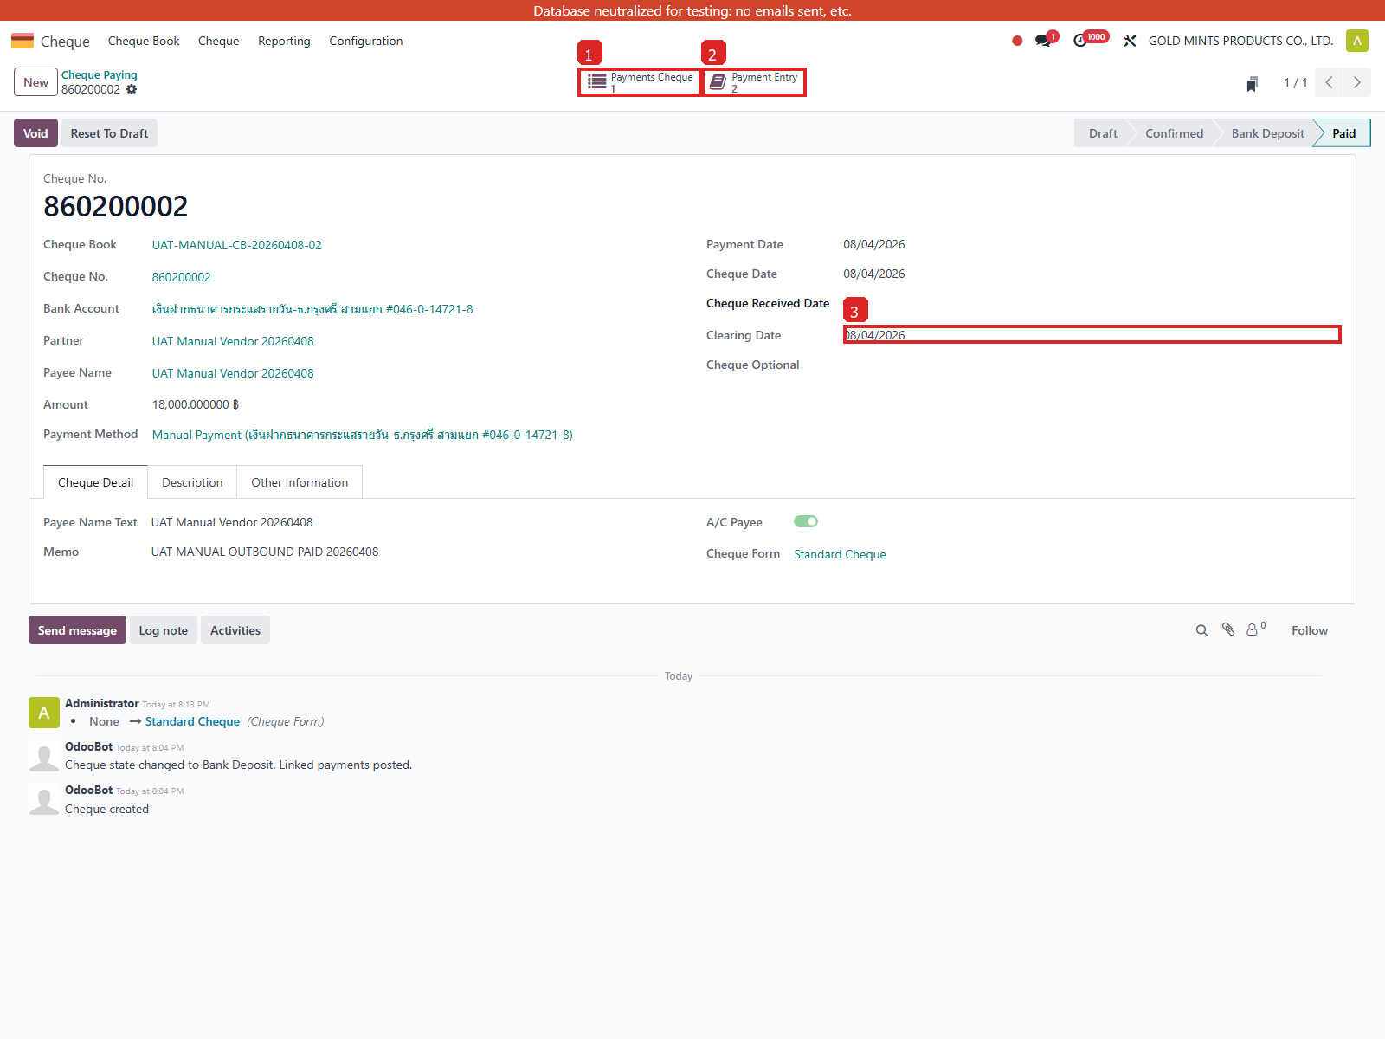
รูป 5.5.2 ตัวอย่างเช็คขาออกสถานะ Paid สำหรับเปรียบเทียบหลังเคลียร์แล้ว
คำอธิบายฟิลด์และส่วนสำคัญบนหน้าจอ
สิ่งที่ต้องตรวจบนเช็คคงค้าง
Field / Section | ความหมาย | วิธีใช้งานหรือค่าตัวอย่าง
state | สถานะปัจจุบันของเช็ค | Confirmed = คงค้าง, Paid = เคลียร์แล้ว
payment_ids | รายการ Payment ที่ผูกกับเช็ค | ใช้ตรวจสอบยอดที่จ่ายจริงและชื่อรายการชำระ
payment_moves | Payment Entry ที่ระบบสร้างตอนออกเช็ค | ใช้ดูว่าปิดเจ้าหนี้แล้วหรือยัง
deposit_move | Journal Entry ตอนเคลียร์ธนาคาร | จะมีค่าเมื่อเช็คถูกตัดผ่านธนาคารแล้ว
ตัวอย่าง Scenario จากข้อมูลจริงใน local UAT
Scenario | ข้อมูลตัวอย่าง | ผลลัพธ์ที่ต้องเห็น
Scenario A: เช็คยังไม่ออกจากธนาคาร | เช็ค 860200001 ยังอยู่สถานะ confirmed | ยอดยังอยู่ในบัญชีพักเช็คจ่าย
Scenario B: เช็คเคลียร์แล้ว | เช็ค 860200002 อยู่สถานะ paid | ยอดออกจากบัญชีพักเช็คจ่ายและตัดเข้าบัญชีธนาคารจริงแล้ว
การอธิบาย Journal Items และขาบัญชี
- Debit หมายถึงบัญชีฝั่งรับผลประโยชน์หรือรับมูลค่าเพิ่มขึ้นในรายการนั้น
- Credit หมายถึงบัญชีฝั่งที่ถูกตัดออกหรือเป็นแหล่งที่มาของมูลค่าในรายการนั้น
- ผู้ใช้ควรเปิด Smart Button ชื่อ Payment Entry หรือ Reversed Entry เพื่อตรวจสอบรายการจริงทุกครั้ง
ตัวอย่าง Journal Items ที่ใช้ตรวจเช็คคงค้าง
บัญชี | คำอธิบายเชิงธุรกิจ | Debit | Credit
212001 เจ้าหนี้การค้า - ในประเทศ | Debit เจ้าหนี้การค้า หมายถึงหนี้จากบิลผู้ขายถูกปิดแล้ว | 15000.0 | 0.0
212004 เช็คจ่ายลงวันที่ล่วงหน้า | Credit บัญชีพักเช็คจ่าย หมายถึงเช็คออกแล้วแต่เงินยังไม่ออกจากธนาคารจริง | 0.0 | 15000.0
ตัวอย่าง Journal Items หลังเช็คเคลียร์แล้วเพื่อใช้เทียบผลลัพธ์
บัญชี | คำอธิบายเชิงธุรกิจ | Debit | Credit
111201 BAY CA สามแยก #046-0-14721-8 | Credit บัญชีธนาคารจริงเพื่อแสดงว่าเงินถูกตัดออกแล้ว | 0.0 | 18000.0
212004 เช็คจ่ายลงวันที่ล่วงหน้า | Debit บัญชีพักเช็คจ่ายเพื่อล้างยอด Outstanding | 18000.0 | 0.0
ข้อควรระวัง
- เมนู Paid Cheque ใช้ดูผลลัพธ์หลังเช็คจบแล้ว ไม่ใช่มุมมองหลักสำหรับ Outstanding
- ผู้ใช้ควรเปิด Payment Entry ทุกครั้งเพื่อยืนยันว่าบัญชีพักเช็คจ่ายยังมียอดคงอยู่จริง
- หากพบว่าเช็คอยู่สถานะ Confirmed นานผิดปกติ ควรประสานธนาคารและตรวจ Bank Statement ควบคู่กัน

